Формирование элементарных математических представлений
Лексическая тема: “Продукты питания, посуда”
Подготовительная группа
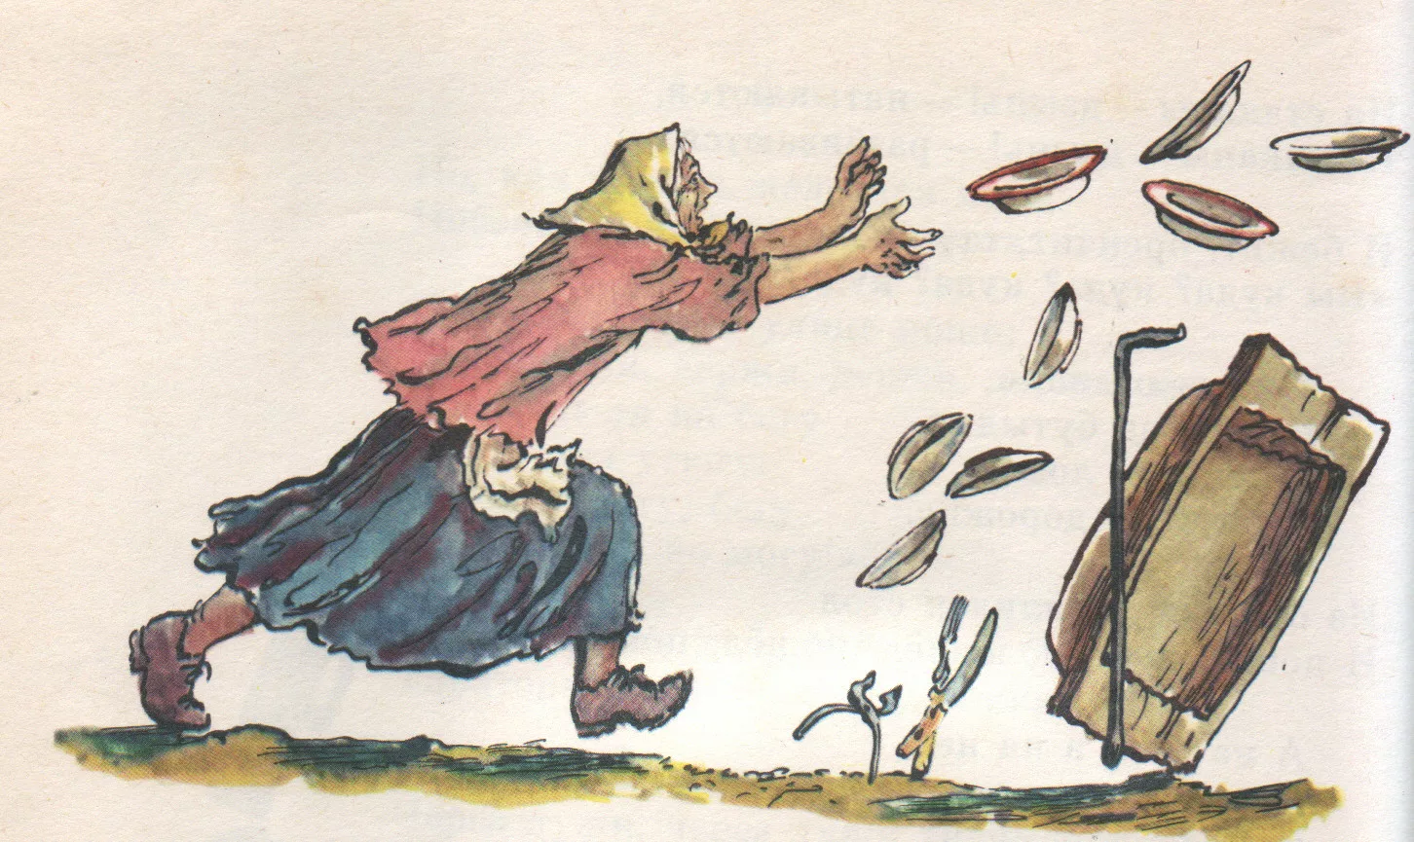
-Вы узнали кто это?
-А из какой она сказки?
-А кто написал эту сказку?
-А почему Федора плачет? Может, заболела?
-А какая посуда от нее убежала?
-Почему она убежала?
Задание №1 «Поставить тарелки по порядку».
-Возьмите, пожалуйста, по одной тарелке, которая вам понравилась. Посмотрите на нее, какая она? А что там с другой стороны?
-А как вы думаете, что надо сделать?
-А давайте проверим, правильно ли встали?
Какая цифра стоит между 3 и 5?
Какая цифра стоит между 7 и 9?
Какая цифра стоит между 4 и 6?
-Сейчас мы сложим тарелки в корзину, чтобы отдать Федоре. Будем складывать тарелки, но считать в обратном счете.
Задание №2 Подобрать к каждой кастрюле крышку по размеру.
-А что нам тут надо сделать?
Дети берут одну часть посуды, на которой написан пример. Читают его и говорят ответ. Затем ищут вторую часть посуды с ответом.
-А какую посуду мы собрали?
-Молодцы, правильно кухонную.

